Муниципальное дошкольное образовательное учреждение
детский сад №3 «Ивушка» ЯМР

Проект в группе «Карандаши»
для детей раннего возраста 2-3 лет
«Ягоды»

Подготовили воспитатели
Белозерова С.Н.
Горюнова И.Е.

Сентябрь 2023г.
Предмет исследования: ягоды: садовые и лесные.
Тип проекта: познавательно-творческий.
Продолжительность проекта: краткосрочный (1 неделя) 25.09.-29.09.2023г.
Участники: воспитатели, воспитанники группы, родители.
Актуальность: В ходе бесед о ягодах выяснилось, что дети не имеют представления о них, о том, где и как они растут, поэтому был разработан и реализован проект «Ягоды».
При работе над проектом была подобрана интересная и полезная информация в доступной форме о ягодах. Методика работы с детьми в рамках проекта разработана на основе интегрированного подхода: дети играют, рисуют, лепят, знакомятся с литературными произведениями. Всё это поможет узнать новое о садовых и лесных ягодах, почувствовать красоту и щедрость родной земли, пробудить интерес ребёнка к окружающему миру, воспитывать бережное и внимательное отношение к природе.
Цель проекта: сформировать первоначальные представления о ягодах, через различные виды деятельности.
Задачи:
- расширить у детей знания и представления о ягодах.
- вызвать у детей желание заботиться о природе, знать, любить и беречь всё то, что она дарит человеку.
- совершенствовать художественные навыки детей (рисование, лепка).
- активизировать внимание и память детей, развивать логическое мышление.
Ожидаемые результаты:
• расширение представления о ягодах
• повышение уровня развития речи, словарного запаса;
• развитие художественных навыков детей.
• развитие познавательной активности детей.

Этапы реализации проекта:
1. подготовительный;
2. основной;
3. заключительный.
Подготовительный этап.
На подготовительном этапе проекта была проведена следующая работа:
- подобрана и изучена методическая, научная и художественная литература по теме проекта;
- подобраны дидактические игры, направленные на развитие познавательной активности;
- адаптированы и систематизированы подвижные игры, направленные на развитие двигательной активности, внимания и наблюдательности в природе;
- разработано содержание образовательной деятельности разных видов;
- целевые прогулки по территории детского сада;
- подобраны наглядные пособия для детей и музыкальное сопровождение с учётом тематической направленности.
На подготовительном этапе проведены тематические беседы, организована тематическая игровая деятельность для выявления уровня знания и представления детей о ягодах.
Основной этап.
На основном этапе была проведена совместная деятельность с детьми.
1.Тематическая неделя: «Ягоды садовые, ягоды лесные».
Рассматривание:
- Картинок и иллюстраций из книг и журналов с изображением разных ягод;
Беседы:
«Чем отличаются садовые ягоды и лесные, какие они по вкусу».
«Есть полезные и ядовитые ягоды, чем они опасны и полезны».
«Как люди ухаживают за ягодами».
- «какие ягоды растут у нас в саду, в огороде?».
-«что можно приготовить из ягод?».
- Чтение сказки В. Катаева «Дудочка и кувшинчик».
Подвижные игры «У медведя во бору», «Назови ягоду».
Пальчиковая гимнастика «Ягодки».
Дидактические игры:
«Найди пару».
- «Назови ягоды садовые».
- «Назови ягоды лесные».
Лепка из пластилина «Ягоды для птичек».
Рисование «Рябина для синички».
Заключительный этап.
Оформление выставки детских работ «Ягодный мир»

Результаты проекта.
Дети знают некоторые названия ягод, могут рассказать о ягодах (цвет), об их полезных свойствах; различают садовые и лесные ягоды; выполняют пальчиковую гимнастику.

ПРИЛОЖЕНИЯ

Рисование ватными палочками «Клубничка»
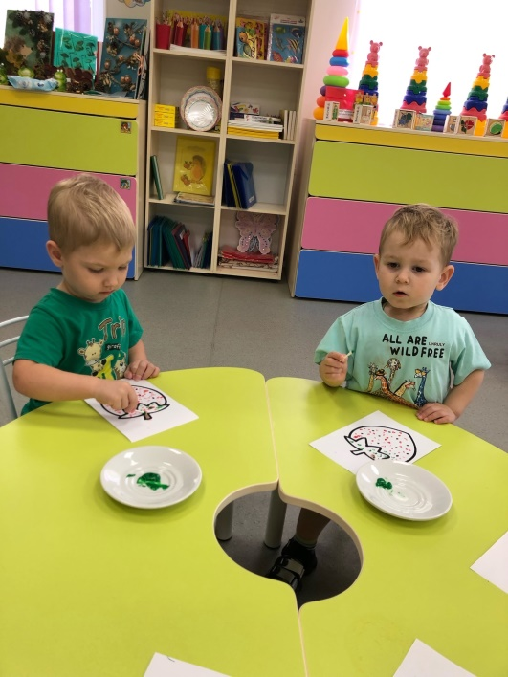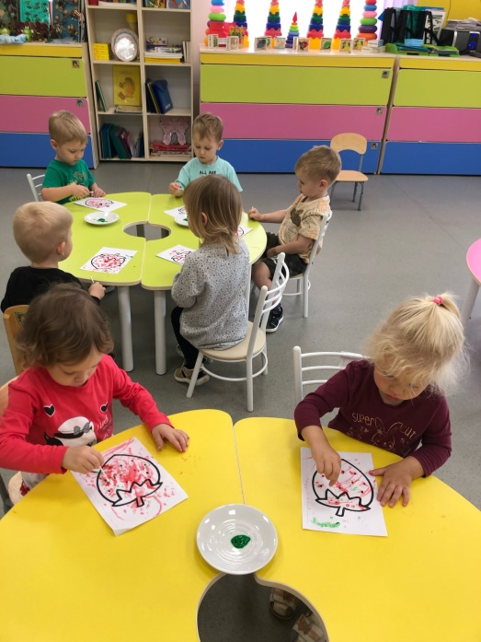

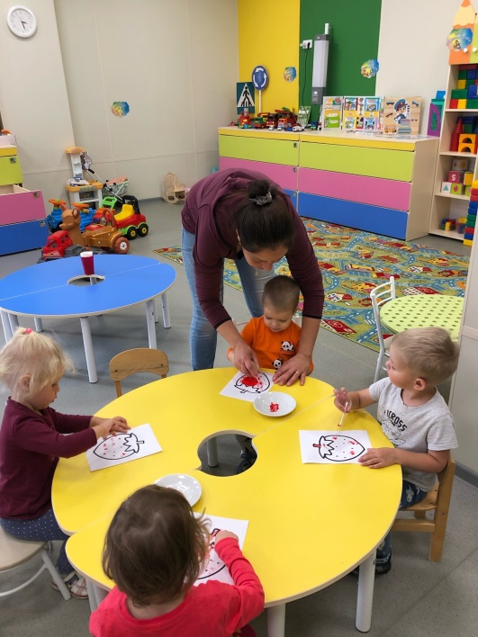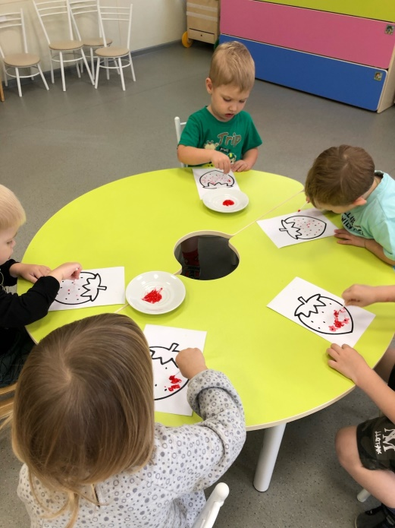

ООД лепка «Ягоды для куклы Маши»
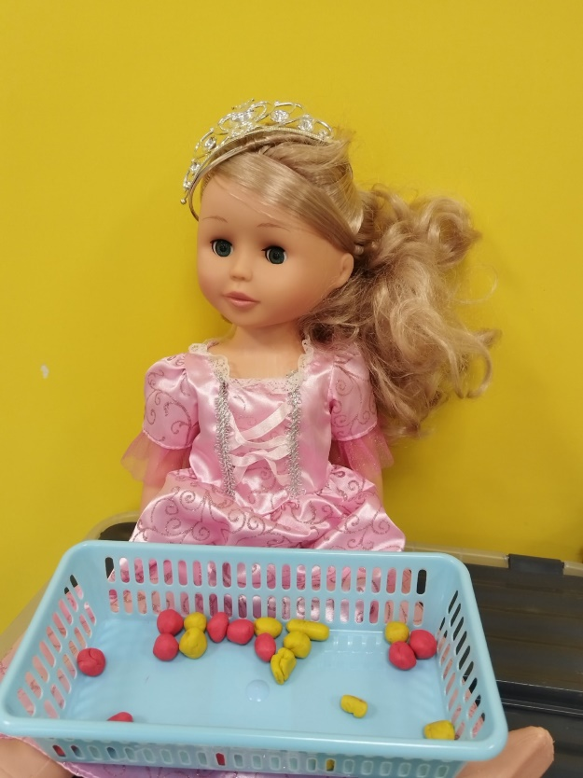

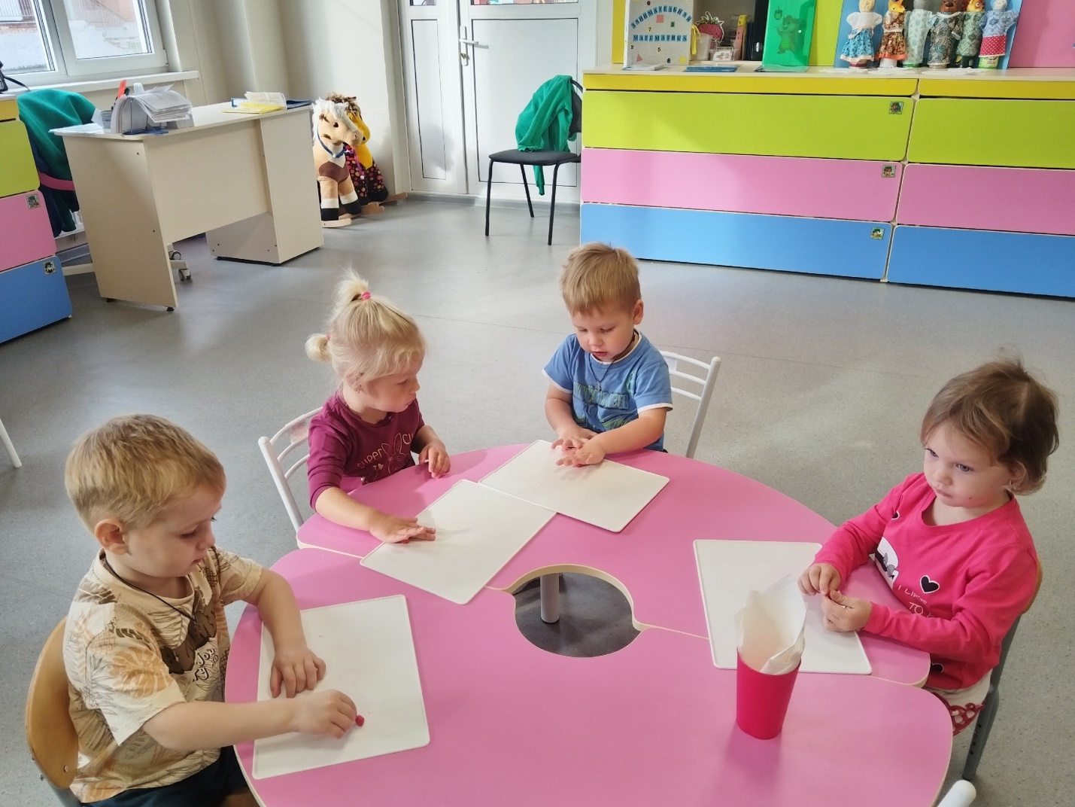

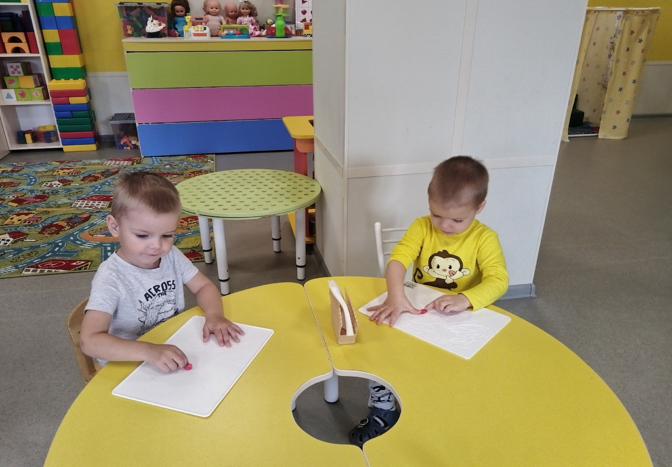

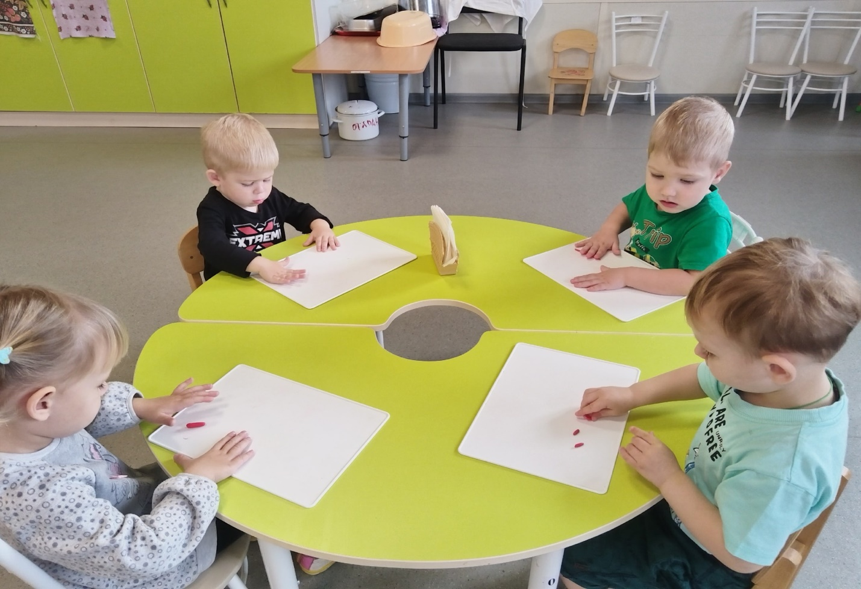

ООД по рисованию «Рябина для синички»
